Judul Artikel (Seluruhnya ditulis dalam huruf kapital (Kecuali Nama ilmiah), dicetak tebal (Bold), di tengah (center), font Times New Roman (TNR) 12pt, hitam dengan spasi 1)

Judul Artikel dalam Bahasa Inggris (Kecuali Nama ilmiah) (ditulis tebal (bold), huruf kapital diawal kata kecuali kata hubung, di tengah (center), font TNR 12, hitam dengan spasi 1)

Nama Penulis¹*, Nama Penulis², Nama Penulis³

¹Intitusi penulis (Program studi, Fakultas, Universitas/Institusi, Alamat Lengkap)
²Intitusi penulis (Pusat Riset/Departemen, Politeknik/Balai Penelitian, Alamat Lengkap)
³Intitusi penulis (Yayasan dsb, Alamat Lengkap)
(di tengah (center), font TNR 12pt, hitam dengan spasi 1)

*Korespondensi: xxx@xxx.com (di tengah (center), font TNR 12pt, hitam dengan spasi 1)

ABSTRAK

Tulisan “Abstrak” ditulis dengan huruf kapital, di tengah (center), dicetak tebal (bold),, font Times New Roman 12, hitam, spasi 1.
Isi “Abstrak” tidak dicetak tebal. Penulisan rata kiri dan kanan, tanpa alinea (abstrak keseluruhan merupakan satu alinea). Jumlah kata pada abstrak tidak lebih dari 250 kata. Tulisan “Kata Kunci” ditulis dengan huruf kapital di awal kata, dicetak tebal, font TNR 12, hitam, diberi titik dua, tidak dicetak tebal, dan rata kiri.

Kata Kunci: terdiri dari 3-5 kata kunci yang dituliskan berurutan sesuai abjad pada awal kata. Kata kunci dengan bahasa asing ditulis miring (italic)

ABSTRACT

Tulisan “Abstract” ditulis dengan huruf kapital, di tengah (center), dicetak tebal (bold), font Times New Roman 12, hitam, spasi 1.
Isinya tidak dicetak tebal. Penulisan rata kiri dan kanan, tanpa alinea (abstract keseluruhan merupakan satu alinea). Jumlah kata pada abstrak tidak lebih dari 250 kata. Tulisan “Keywords” ditulis dengan huruf kapital di awal kata, dicetak tebal, font Times New Roman 12, hitam, diberi titik dua, tidak dicetak tebal, dan rata kiri.

Keywords: terdiri dari 3-5 kata kunci yang dituliskan dituliskan berurutan sesuai kata kunci
bahasa indonesia

PENDAHULUAN (di kiri (left), font TNR 12pt, hitam dengan spasi 1, tidak ada “before atau after”)
Pendahuluan memuat latar belakang penelitian, permasalahan yang dihadapi, tinjauan pustaka hasil-hasil penelitian terdahulu yang disertai dengan sitasi (sitiran dengan gaya American Psychological Association (APA) edisi 6), serta noveltis atau kebaharuan penelitian disampaikan secara eksplisit. Pendahulan diakhiri dengan pemecahan masalah yang diajukan dan tujuan penelitian atau studi yang dilakukan.

METODE PENELITIAN(di kiri (left), font TNR 12pt, hitam dengan spasi 1, tidak ada “before atau after”)
Metodologi memuat lokasi dan waktu penelitian serta metode dan analisis yang digunakan yang dilengkapi dengan rumus dan keterangan (menggunakan “equation dan simbol” dalam word), gambar atau tabel apabila diperlukan, dapat dituliskan dalam bentuk sub-bab, serta menggunakan satuan standar internasional (SI). Tahapan metodologi harus cukup detail, sehingga penelitian atau studi tersebut memungkinkan untuk diulangi oleh pembaca. Sub Bab huruf kapital diawal kata kecuali kata hubung, dicetak tebal (Bold), di kiri (left), font TNR 12pt, hitam dengan spasi 1, tanpa spasi “before after”). Jarak antar sub-bab 1 enter, tidak diperkenankan menggunakan sub-sub bab. Metode yang sudah diterbitkan harus ditunjukkan dengan referensi dan modifikasi yang relevan harus dijelaskan.
Contoh : Serbuk daun kayu manis (C. burmannii) diekstraksi menggunakan etanol 96%. Prosedur ekstraksi yang dilakukan mengikuti prosedur yang dilakukan oleh Prasad et al. (2009) dengan sedikit modifikasi. Simplisia daun kayu manis diekstraksi dengan perbandingann 1:10 antara sampel dan pelarut. (Prasad et al. 2009).
Laju pertumbuhan harian (ditulis line spacing “after”)
Laju pertumbuhan harian ikan uji dihitung berdasarkan persamaan:
$α =[\sqrt[t]{\frac{wt}{wo}}-1] x 100\%$
Keterangan:
$α$ = Laju pertumbuhan harian (%)
$wt$ = Bobot rata-rata ikan akhir pemeliharaan (g)
$wo$ = Bobot rata-rata ikan awal pemeliharaan (g)
$t$ = Lama pemeliharaan (hari)
HASIL DAN PEMBAHASAN (di kiri (left), font TNR 12pt, hitam dengan spasi 1, tidak ada “before atau after”)
Bagian ini memuat hasil-hasil penelitian yang diperoleh. Data atau hasil analisis bisa ditampilkan dalam bentuk gambar atau tabel. Judul gambar dan tabel diberi nomor sesuai dengan urutan yang diacu dalam naskah dengan format dibawah dengan format dibawah Gambar 1. Tabel 1. Judul gambar diletakkan di bawah gambar, sedangkan judul tabel diletakkan di atas tabel. Tabel menggunakan file yang dapat diedit dan dapat disatukan dalam teks artikel maupun dibuat dalam file yang berbeda. Semua Tabel dan Gambar harus disebutkan di dalam teks, misal “Analisis mengenai hasil proksimat pakan uji dapat dilihat dalam Tabel 1...”.
Pembahasan berisi diskusi dan telaah hasil penelitian terkait dengan permasalahan yang dikemukakan. Pembahasan harus ditulis secara sistematis dan berisi pandangan penulis tentang hasil yang diperoleh disertai dengan penjelasan yang logis dan ilmiah. Hindari membahas terlalu rinci referensi yang dikutip.

Tabel 1. Hasil proksimat pakan uji (Seluruh judul tabel ditulis dalam huruf kapital diawal kalimat. Rata kiri-kanan (Justify) dengan baris kedua menjorok kedalam. font TNR 12pt, hitam dengan spasi 1, tidak ada “before atau after”. Disertai keterangan dan sumber. Tabel harus dalam 1 halaman yang sama)
Komposisi Nutrien (%) | Perlakuan EDKM dalam pakan (g/kg)
Komposisi Nutrien (%) | 0 | 0,5 | 1 | 2 | 4
Protein | 30,98 | 31,05 | 31,46 | 30,74 | 30,61
BETN | 46,97 | 46,92 | 47,57 | 47,51 | 47,43
GE (kkal/kg) | 444,33 | 445,31 | 449,78 | 446,00 | 443,83
Keterangan:
BETN = bahan ekstrak tanpa nitrogen
GE = gross energy (Watanabe 1988), 1 g protein = 5,6 kkal GE, 1 g lemak = 9,4 kkal Ge, 1 g karbohidrat/BETN = 4,2 kkal GE.

Sumber: Pengolahan Data/Dokumentasi Pribadi

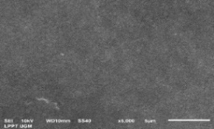
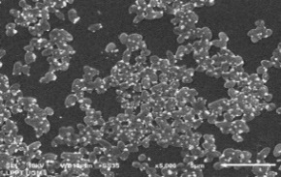
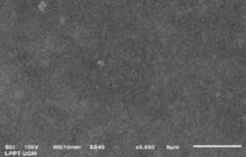
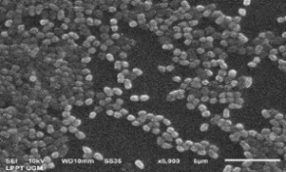
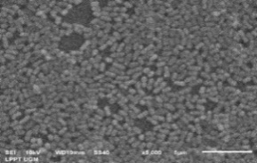
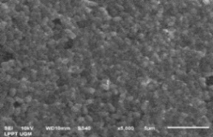
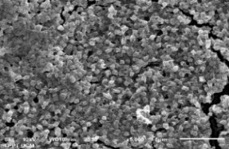
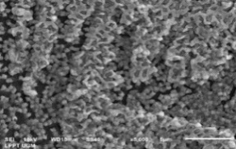
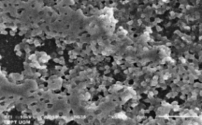

A
C
B

D
E
F

G
H
I

Gambar 1. Hasil gambar scan mikroskop elektron representatif dari biofilm oleh singel M. morganii (A-C), singel R. ornithinolytica (D-F), dan multi spesies M. morganii dan R. ornithinolytica (G-I); tanpa sanitasi (A, D, G), setelah 10 menit terpapar oleh nano chitosan 0,1%(B, E, H) dan setelah 10 menit terpapar oleh klorin 0,01% (C, F, I) (Seluruh judul gambar ditulis dalam huruf kapital diawal kalimat, rata tengah (Center), font TNR 12pt, hitam dengan spasi 1, disertai keterangan (jika ada) dan sumber. Gambar beserta judul dan keterangan harus dalam 1 halaman yang sama), Jarak 1 enter dengan kalimat setelahnya. Gambar harus terlihat jelas dengan resolusi minimal 300 dpi.

Sumber: Pengolahan Data

KESIMPULAN (di kiri (left), font TNR 12pt, hitam dengan spasi 1, tidak ada “before atau after”)
Kesimpulan memuat implikasi dari hasil dan Pembahasan yang belum atau tidak disebutkan di bagian Hasil dan Pembahasan, tetapi sudah tersirat. Kesimpulan bukan merupakan ringkasan Hasil dan Pembahasan, dan harus dapat menjawab tujuan penelitian. Kesimpulan ditulis dalam satu paragraf tanpa nomor urut.
SARAN (di kiri (left), font TNR 12pt, hitam dengan spasi 1, tidak ada “before atau after”)
Saran berupa masukan atau temuan yang bermanfaat untuk penelitian selanjutnya secara eksplisit.

UCAPAN TERIMA KASIH (Jika ada)
Berisi ucapan terimakasih penulis kepada pihak tertentu seperti sponsor penelitian, sumber data, dan nama yang berkontribusi penuh dalam pelaksanaan penelitian ini dan ucapan tidak berlebihan. Diberikan informasi nomor kontrak kegiatan.

DAFTAR PUSTAKA
Daftar pustaka ditulis sesuai ketentuan American Psychological Association (APA) edisi 6. Rata kiri-kanan (Justify) dengan baris kedua menjorok kedalam, font TNR 12pt, hitam dengan spasi 1, tidak ada “before atau after”. Wajib Disertai Digital Object Identifier (DOI) jika ada. (doi: 10.1029/2007JC004358). Jumlah referensi minimal 20 ( ditulis dengan perangkat lunak manajemen referensi misalnya Mendeley ataupun perangkat sejenis yang memiliki fungsi yang sama.

Sitasi ditulis berdasarkan ketentuan American Psychological Association (APA) edisi 6 seperti berikut:
1 penulis | Sukoraharjo (2012)| (Sukoraharjo 2012)
2 penulis | Black and Dickey (2008)| (Black and Dickey 2008)
3 atau lebih penulis | Tang et al. (2014), (Tang et al. 2014)
Penulis yang sama pada tahun yang sama | Tang et al. (2014a, b)| (Tang et al. 2014a, b)

Penulisan Daftar Pustaka mengikuti ketentuan berikut:
Artikel Jurnal | Black W. J., and Tommy D. Dickey. 2008. “Observations and Analyses of Upper Ocean Responses to Tropical Storms and Hurricanes in the Vicinity of Bermuda.” Journal of Geophysical Research: Oceans 113(8):1–25. doi: 10.1029/2007JC004358.  Elias S., & Banin E. (2012). Multi-species biofilms: living with friendly neighbors. FEMS Microbiol Rev, 36, 990–1004.
Buku dengan Edisi | Schlegel G. ., & Karin, S. 1994. Mikrobiologi Umum (Diterjemahkan, T. Baskoro, & W. Joke R (eds.); 6th ed.). UGM Press.
Buku dengan Editor (tidak ada penulis) | Stoermer E.F. & Smol J.P. [Eds] 1999. The diatoms. Applications for the environmental and earth sciences. Cambridge University Press, Cambridge, UK. 484 pp.
Buku dengan volume | Brown E, Cooling A, Park D, Philips J, Rothery D, Wright J, Brandon M, James R. 2004. Ocean Circulation. 2nd ed. Gerry Bearman, editor. The Open University.
Buku dengan Chapter | Domozych D.S. 2016. Biosynthesis of the cell walls of the algae. In: The physiology of microalage (Ed. by M.A. Borowitzka, J. Beardall & J.A. Raven), pp. 47–63. Springer, Cham, Switzerland. 681 pp.
Webpage | Froese R. & Pauly D. Editors. 2024. FishBase. World Wide Web electronic publication. www.fishbase.org, (06/2024 ) searched on 22 March 2024.
Tesis/Disertasi | Afdal. Bengen, D.G. Koropitan, A. F. Wahyudi, A. J. Rastina. 2024. Dinamika Sistem Karbonat Laut di Kepulauan Indonesia. PhD thesis. IPB University, Bogor. 255 pp.
Software atau aplikasi | Schlitzer, Reiner. 2024. Ocean Data View. Version 5.7.0 https://odv.awi.de

